АКТУАЛЬНЫЕ МЕТОДИКИ ОЦЕНИВАНИЯ ОБРАЗОВАТЕЛЬНЫХ РЕЗУЛЬТАТОВ ОБУЧАЮЩИХСЯ С ИСПОЛЬЗОВАНИЕМ ЦИФРОВЫХ ИНСТРУМЕНТОВ

Суходоева Светлана Геннадьевна,
учитель математики, МАОУ «Гимназия №56»,
г.Ижевск, suhodoeva@labore.ru

Получение нового качества образования в свете требований ФГОС обусловлено вниманием к личности ученика, необходимостью индивидуализации образования в условиях массовой школы. Задачей учителя в этой связи становится исследование индивидуальных особенностей ребенка с тем, чтобы определить в какой области он сможет реализовать себя оптимальным образом, что потребовало разработки не только системы мониторинга новых образовательных результатов, но и механизмов проектирования индивидуального продвижения ученика, осваивающего в деятельностной, урочной и внеурочной формах новое содержание образования.
Авторским коллективом гимназии создана электронная программа «Комплекс электронных модулей» - интеграционный инновационный продукт, включающий в себя электронную программу, методики, процедуры, измерители для оценки предметных и метапредметных образовательных результатов обучающихся. Данная программа включена в государственный реестр программ для ЭВМ (Свидетельство о регистрации №2015660421).
Схема электронной программы «Комплекс электронных модулей»

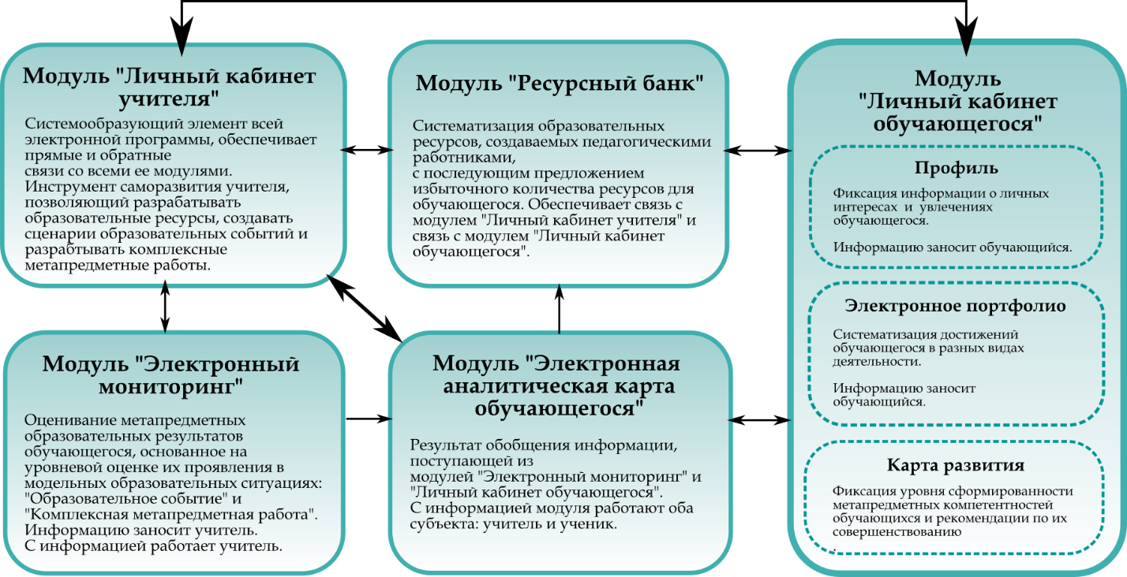

Все модули программы функционируют между собой, обеспечивая прямую и обратную связь субъектов образовательного пространства.
Взаимодействие всех модулей программы позволяет учителю зафиксировать индивидуальные особенности каждого обучающегося с тем, чтобы определить в какой области он сможет реализовать себя оптимальным образом и предложить такую деятельность, которая будет способствовать его развитию.
Модуль «Личный кабинет учителя» помогает выявить одарённого обучающегося, так как из модуля «Личный кабинет обучающегося» учителю доступна информация об увлечениях, интересах обучающегося, его ведущей деятельности на основе данных, заполняемых самим учеником. Модуль «Электронный мониторинг» предоставляет информацию об уровне развития его метапредметных компетентностей и особенностях их проявления, получаемую в результате мониторинговых процедур (события и комплексной работы) на основе единых критериев[1, с.68].
Механизм, позволяющий учителю предложить обучающемуся деятельность, направленную на его развитие реализован в электронной программе через модуль «Ресурсный банк». В данном модуле заложен алгоритм описания учителем образовательных ресурсов, направленных на реализацию исследовательской и проектной деятельности, разработанных с учетом потребностей обучающихся. Обучащийся через свой "Личный кабинет" выбирает образовательные ресурсы, эффективные именно для его образования и развития. Осваивая образовательный ресурс, обучающийся попадает в активную среду формирования компетентностей.
Активность образовательной среды обеспечивается учителем, который создавая образовательный ресурс, продумывает образовательные результаты обучающихся с учетом их различных образовательных потребностей. Таким образом "Ресурсный банк" пополняется разнообразными индивидуально ориентированными образовательными ресурсами, предполагающими субъектную позицию освоения содержания образования обучающимся и субъектную позицию проектирования этого содержания учителем, что формирует насыщенную образовательную среду образовательной организации с целью предоставления обучающемуся многовариантного выбора. Такой подход позволяет создать условия для развития способностей конкретного ученика.
Структура электронного модуля «Личный кабинет обучающегося» способствует формированию субъектной позиции обучающегося, т.к. в нем не только структурированы его достижения, но и представлены результаты оценки уровня сформированности его метапредметных компетентностей в виде «Карты развития», информация о которых поступает из модуля «Электронная аналитическая карта». Это служит основанием для проектирования обучающимся самостоятельно и (или) при поддержке учителей и родителей собственной образовательной траектории, что происходит, когда учащийся через свой "Личный кабинет" выбирает образовательные ресурсы, эффективные именно для его образования и развития.
Принцип индивидуализации образования реализуется в электронной программе на стыке двух задач, во-первых – индивидуальное изучение всех особенных качеств каждого учащегося в мониторинговых процедурах, а во-вторых – индивидуальная направленность разнообразных форм и видов образовательной деятельности (в том числе проектной и исследовательской), которые заложены в образовательных ресурсах. Во внеурочной деятельности гимназии создаются разные образовательные ресурсы, в том числе: выездная школа «Юный исследователь», летний лагерь «Школа интеллекта», открытая синергетическая школа, сетевые проекты, подготовка научно-исследовательских работ к научно-практической конференции и другие. В процессе прохождения ресурса обучающийся попадает в мониторинговые процедуры. Таким образом, информация о его образовательных результатах и новых образовательных потребностях постоянно обновляется.
Одним из примеров образовательных ресурсов является ресурс «Алиса в Зазеркалье» [1, с.86]. Данный ресурс был предложен участникам летнего лагеря «Школа интеллекта». Целевой аудиторией данного образовательного ресурса являются учащиеся 5-6 классов гимназии, которые в течение учебного года занимались в математическом кружке, являлись призёрами и победителям олимпиад по математике. Все участники данного ресурса имеют достаточно высокий уровень знаний по предмету. При этом у обучающихся с помощью программы были выявлены дефициты в развитии коммуникативной компетентности. Поэтому все занятия, проводимые в рамках ресурса «Алиса в Зазеркалье» были направлены не только на развитие математических умений, но и на развитие коммуникативной компетентности.
При создании ресурса в электронном модуле «Ресурсный банк» вносятся следующие данные:
- Вид деятельности: интеллектуальная;
- Выбор значения: школа;
- Возраст: 5, 6 классы;
- Максимальное количество участников: 12 человек;
- Название ресурса: Алиса в Зазеркалье;
На протяжении всего ресурса выдерживается сюжетная линия, основанная на произведении Льюса Кэрролла «Алиса в Зазеркалье». Данное произведение выбрано не случайно. Автор произведения – математик, создавший сказку, в которой используется много математических понятий, задач, головоломок.
- Описание: Хочешь попасть в Зазеркалье? Если тебя привлекают тайны криптографии, ты готов развивать свою логику, чтобы разгадывать хитросплетения детективных историй, тогда 10 летних дней ты можешь провести в компании находчивых и дружных математиков!
- Дата начала: 14.06.18
- Дата окончания: 27.06.18
- Критерии: К1 Согласование и координация совместной познавательно-трудовой деятельности с другими ее участниками
K2 Формулирование и аргументация своего мнения с учётом мнения участников диалога
K3 Владение техникой выступления
- Деятельность, предлагаемая обучающимся:
Уровень | Критерии | Предложение | Роль
0 | К1, К2, К3 | У тебя есть возможность поработать в дружной команде, которая всегда поддержит и поможет научиться отстаивать своё мнение, влиять на общий результат, выступать перед публикой | участник
1 | К1, К2, К3 | Командная работа даст тебе возможность уверенно чувствовать себя при участии в общих делах, ярко отстаивать своё мнение, влиять на общий результат, выступать перед публикой | участник
2 | К1, К2, К3 | Участвуя в командных делах, ты сможешь развить свои лидерские качества, организуя работу команды, активно влияя на общий результат. Научиться ярко, эмоционально представлять не только свою, но и работу группы | участник
В ходе образовательного ресурса «Алиса в Зазеркалье» организуются мониторинговые процедуры, где проводится экспертная оценка уровня развития коммуникативной компетентности обучающихся. В качестве экспертов выступают учителя и психологи гимназии.
Организованная деятельность позволяет зафиксировать позитивные изменения в развитии коммуникативной компетентности обучающихся с помощью программы: «Комплекс электронных модулей». Данные изменения подтверждаются рефлексивными отзывами участников образовательного ресурса «Алиса в Зазеркалье». По итогам работы они отмечают высокий развивающий потенциал данной формы организации образовательной деятельности, удовлетворённость продуктивным общением и возможностью совершить субъективно-значимые открытия.
Использование «Комплекса электронных модулей» способствует качественным изменениям образовательной среды и появлению новых форм отношений субъектов в образовательной деятельности. Программа позволяет выявлять способного ученика и сопровождать его деятельность, обеспечивая продвижение в образовательном пространстве.

Список литературы
1. «Инновационный способ оценивания образовательных результатов обучающихся» под общей редакцией Харитоновой В.А, учебно - методическое пособие, переизданное, дополненное. – Ижевск: Изд-во ООО «Удмуртский издательский дом», 2019.
2. Солодова Е.А. «Новые модели в системе образования. Синергетический подход», учебное пособие—М: Изд-во Либроком, 2016.

